附件1
消防改造位置示意图
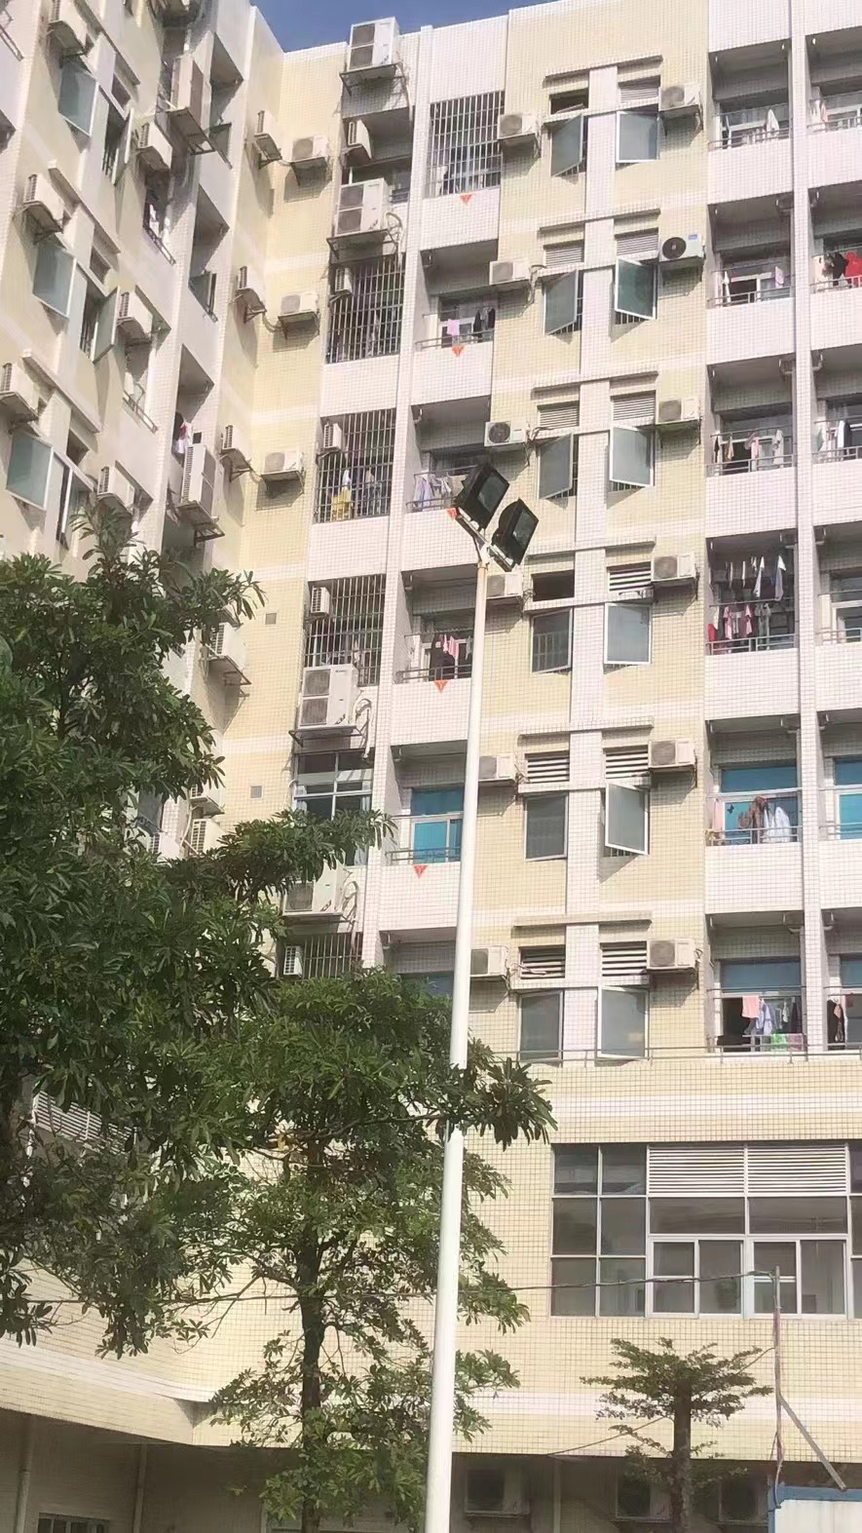
图1 在住院楼二层及以上部位设置避难间

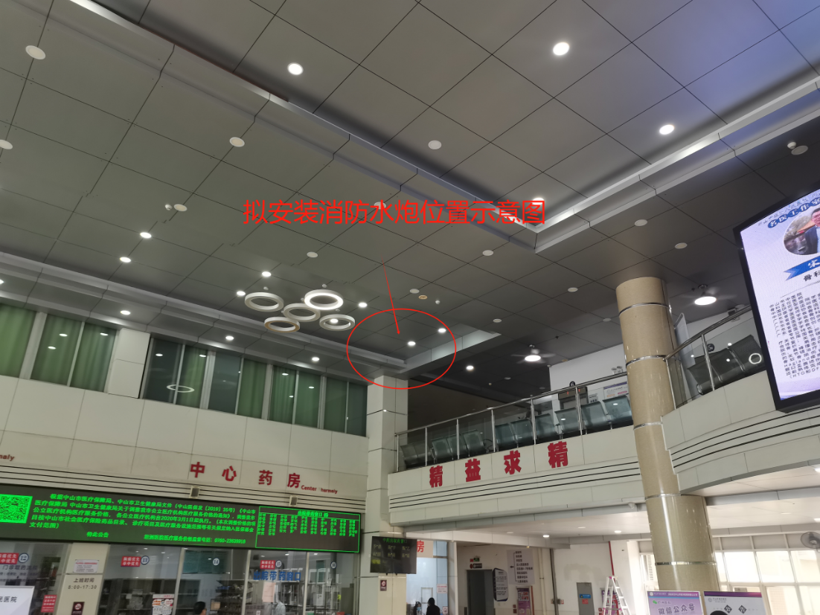
图2 门诊大堂安装2台自动消防水炮，具体位置现场确定
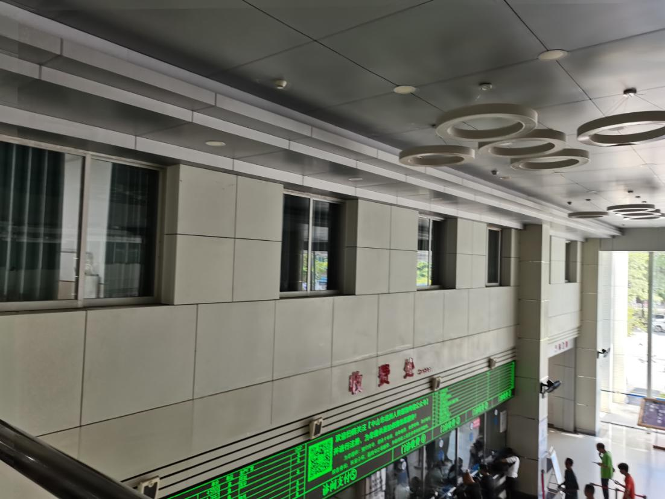
图3-1 大堂二楼两侧，红框处窗户改为防火窗
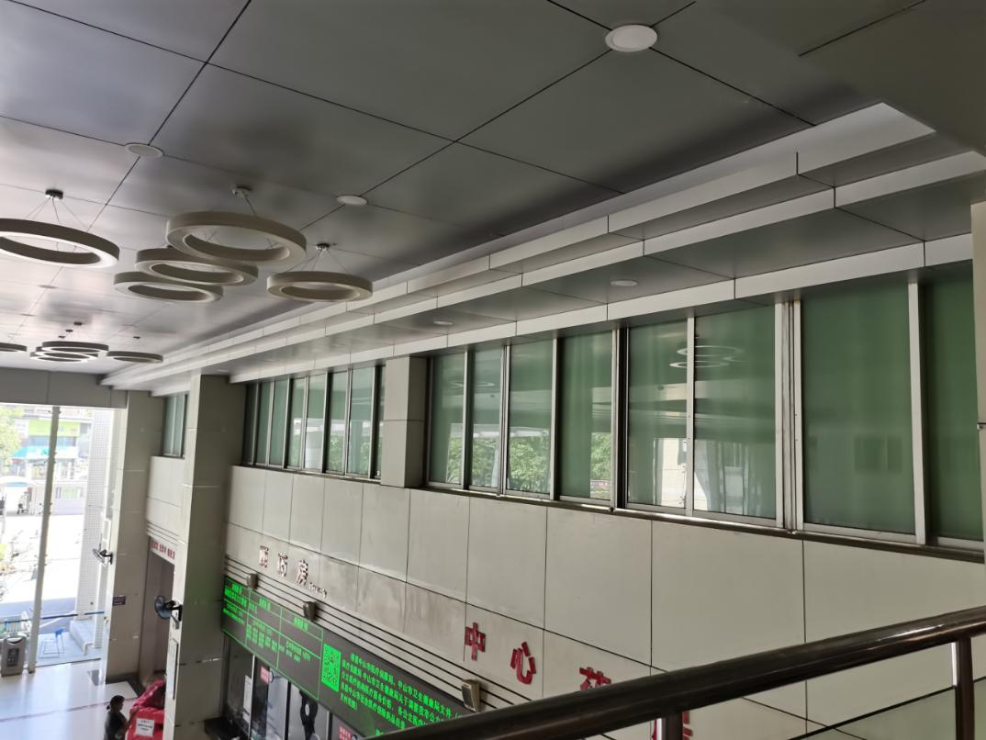
图3-2 大堂二楼两侧，红框处窗户改为防火窗

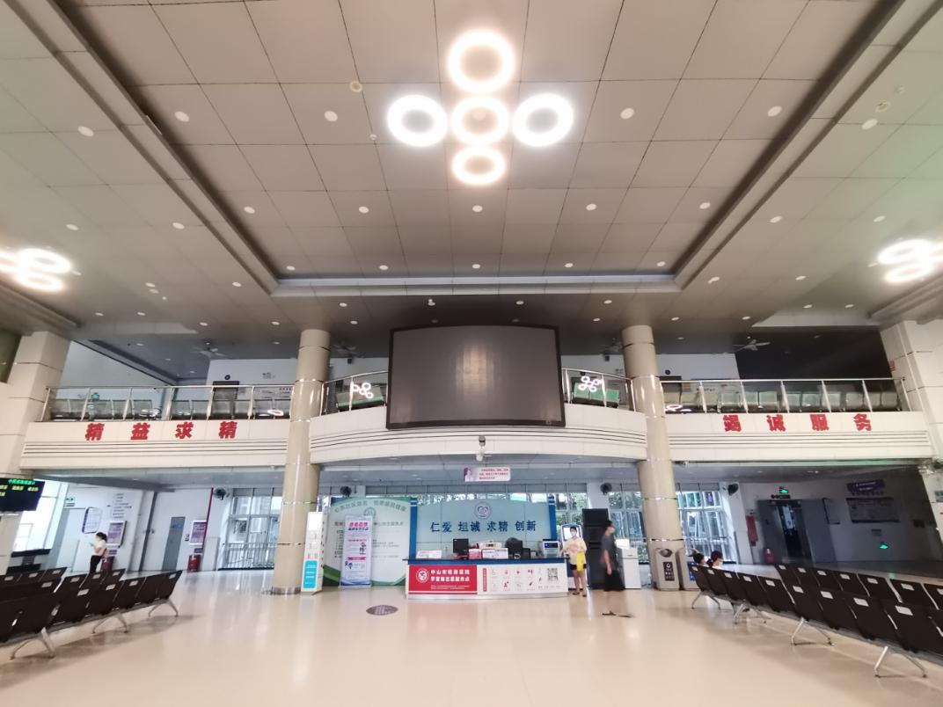
图4 红框处安装消防卷帘
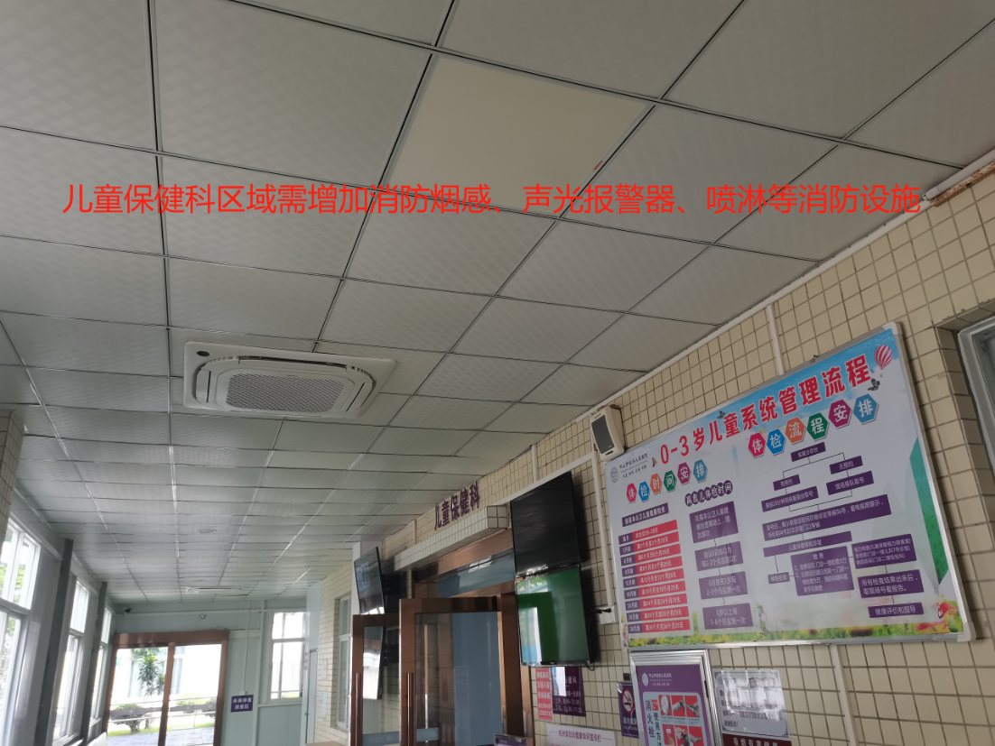
图5-1 儿童保健门诊增加烟感、声光报警器、喷淋、火灾一键报警器等

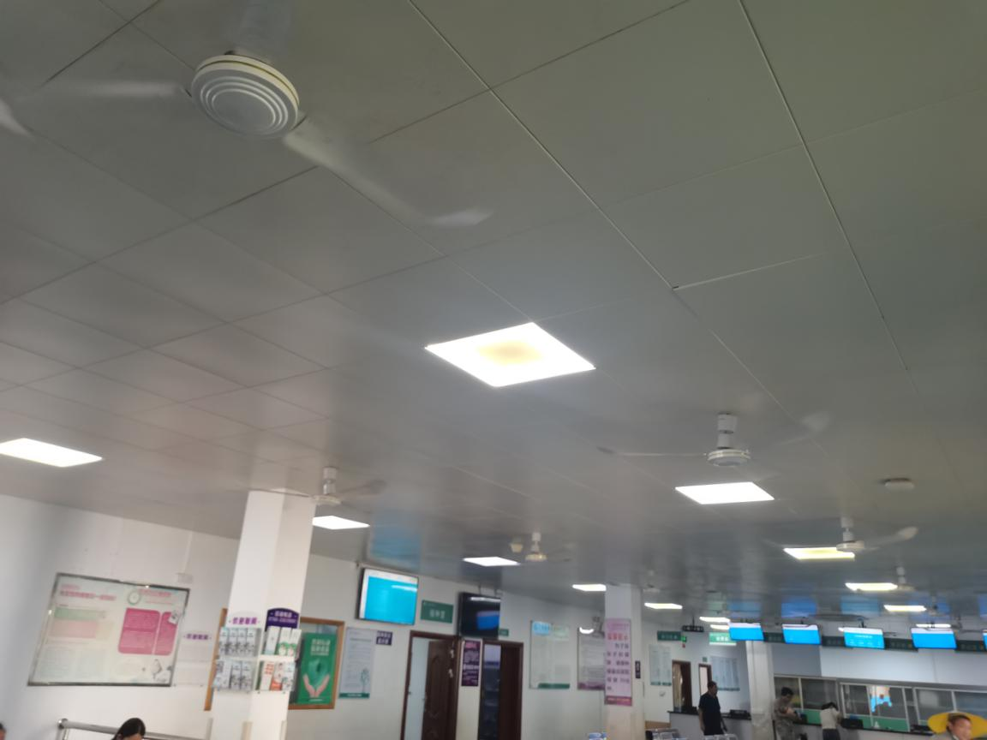
图5-2 预防保健科增加烟感、声光报警器、喷淋、火灾一键报警器等
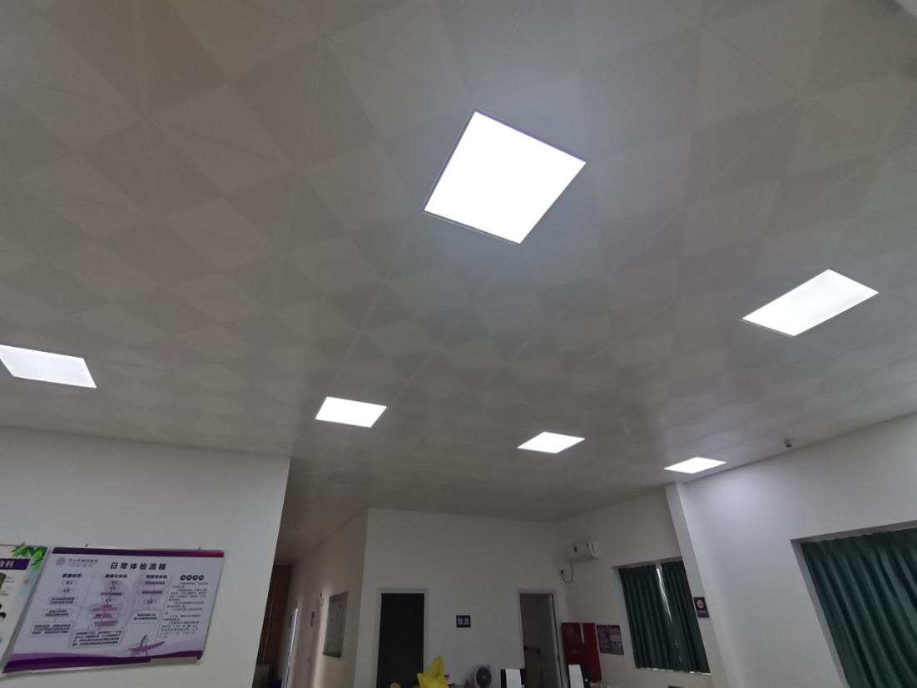
图5-3 健康体检科需增加烟感、声光报警器、喷淋、火灾一键报警器等

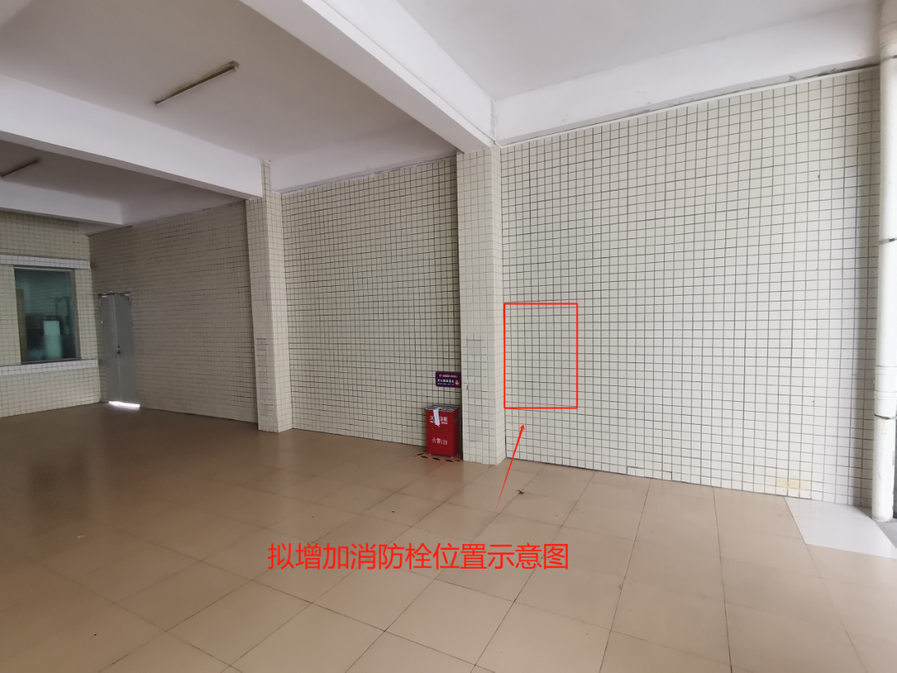
图6 高压氧室前增加1个消防栓
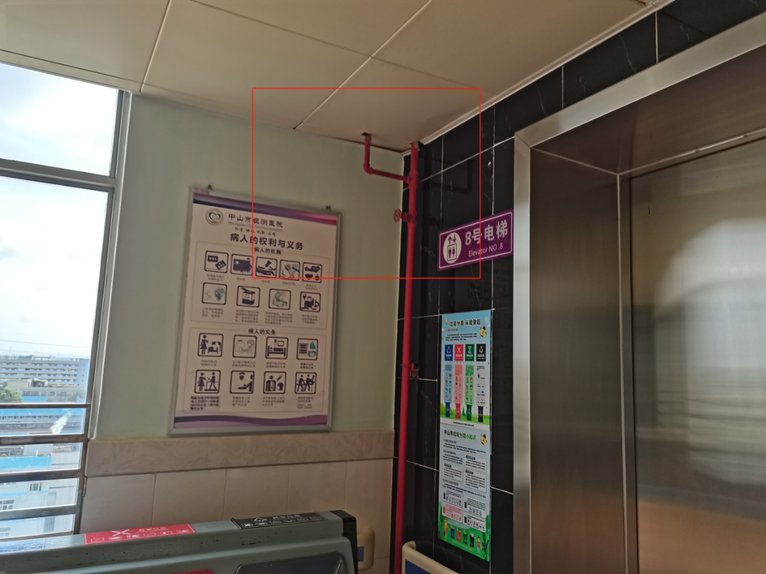
图7 住院8楼消防末端试水装置在天花板以上，需要改造

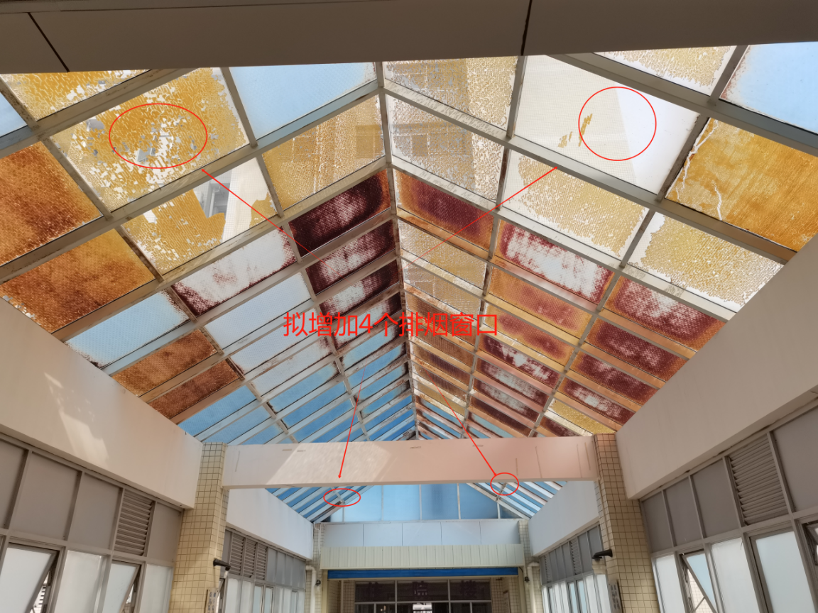
图8 医技楼三楼与住院楼三楼之间连廊的通道天花增加排烟窗口
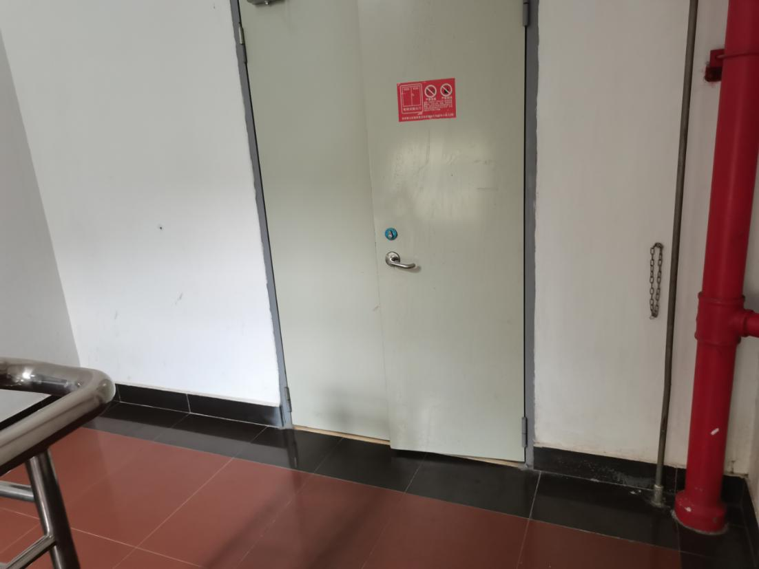
图9 所有消防门安装防火门联动闭门器

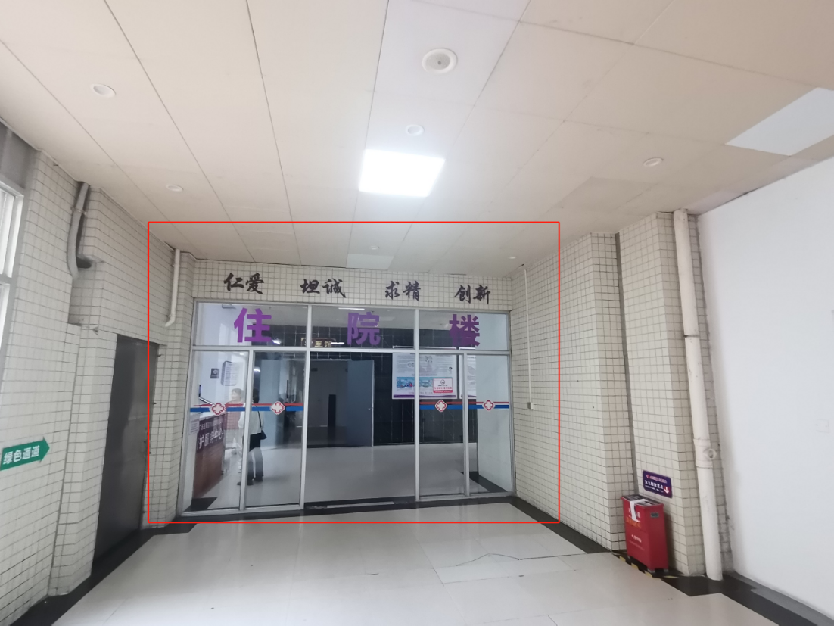
图10 通往住院楼一楼的通道消防分区位置增加防火卷帘
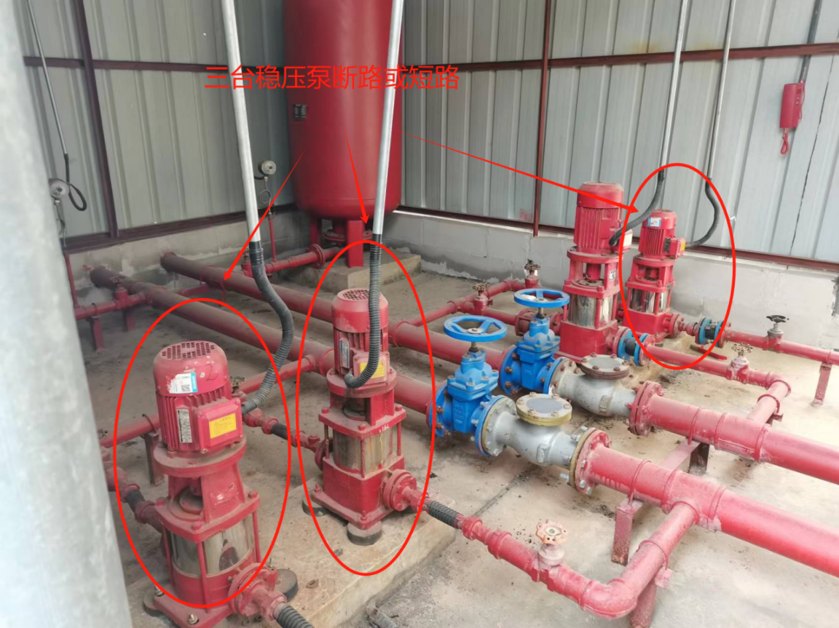
图11 住院楼顶3台稳压泵故障，需维修或更换（需检查控制电箱是否需一并维修或更换）

